会员（研究员）申请表
姓名 |  | 邱莉屏 |  |  |  |  | 注册名 |  |  | 漫步云层间 |  |  |  |  | 贴照片处  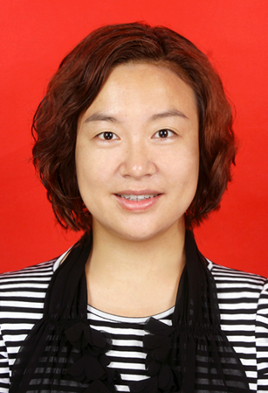
性别 |  | 女 |  |  | 出生年月 |  | 1977.9 |  |  | 使用教材 |  |  | 例如：人教版美术二年级
QQ | 122014664 |  |  |  |  | 邮箱 | 122014664@qq.com |  |  | 联系电话 |  |  | 办公：833129
 |  |  |  |  |  |  |  |  |  |  |  |  | 移动：15183297890
单位 |  |  |  | 四川省内江市隆昌县宝峰小学 |  |  |  |  |  |  |  |  | 邮 编 | 642150
通讯地址 |  |  |  | 四川省内江市隆昌县春光花园八幢二单元 |  |  |  |  |  |  |  |  | 邮 编 | 642150
职务 |  |  | 教师 |  | 职称 |  |  | 一级 | 学历 |  |  | 大专 | 学生人数 | 50
参加过何种课题研究 |  |  | 无 |  |  |  |  |  |  |  | 发证单位
写过何种论文 |  |  | 美术论文 |  |  |  |  |  |  |  | 刊物登载或者证书发放单位 |  |  | 内江市隆昌县教研室
何时何地由何人介绍加入我组？ |  |  | 无
对我课题组和主持人有何种了解？是否真心向往实施创意法教育？ |  |  | 郭成志老师，中国教育学会成员,《创意法教育》总课题组主持人。全国多所高校和中小学的教育研究顾问。创意法教育体系以“开发个人创意潜能”为突破口，综合脑科学、创造学、哲学等创立而成。以小学教育为切入点，来关注包括中学、大学以及成人教育的全过程。2005年，《创意法教育》获国家级课题金奖，其实效受到学生、家长、同行、以及教育专家的高度评价。中国教师报在2006年4月5日头版对其进行长篇报道，在全国引起极大的反响。尔后，上海、安徽等地的教育媒体竞相报道。同年，赴人民大会堂受表彰。应允于湘潭市雨湖区建立郭成志创意法教育推广基地，并批准在全国各地以多种形式建立多个推广小组。2007年，在全球范围内用谷歌搜索“创意法教育”关键词，资源共享结果达四百万项之多。超过对一所普通大学校名的搜索量。现主持《创意法教育》课题进行深入研究，已批准从幼儿园至高校的全国多家教育单位的实施申请，并应邀到全国多所高校讲学。
希望得到何种帮助？ |  |  | 1、长期得到总课题组发送的资料  2、积极参与总课题组组织的活动（网上活动为主）  3、将创意法教育引进课堂
单位意见 |  |  | 单位盖章  填表日期： 2015年 12 月 3 日
注：本表意在了解申请人情况，以便采取相应的措施。请认真逐项如实填写。尽量填写完整，确实没有的项目写无。对随意填写者我会不予回复！

